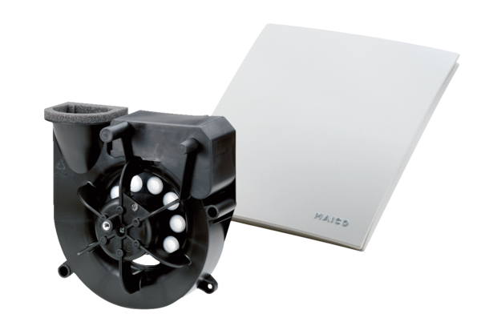Element wywiewowy Centro-MOpakowanie jednostkowe: 1 sztukaAsortyment: B
Numer artykułu: 0084.0182Producent: MAICO

